交纳复试费流程
1. 参加复试的考生是要先进入我校财务处的网页，进入到这个界面http://cwwsjf.glut.edu.cn:8088/Chargeonline/Login.aspx，点击；
2. 填写相关信息，注意学院下拉菜单中请选择专业库中的学院和专业名称，如“地球科学学院”的“矿物学、岩石学、矿床学”；请和复试老师确认是否需要加试，并在“是否加试”一栏选择相应的选项，如无需加试，则不用交加试费，只需交复试费；
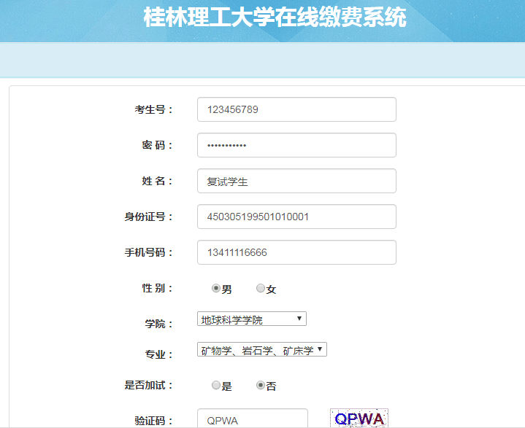
3. 提交后进入缴费页面，进选择支付方式时，要选择中国银联的支付方式
，切记，不能选中国农业银行那个支付方式；另外，在线支付时，可能电脑没有安装安全控件，这时需要安装，直到支付成功。
